Załącznik nr 2 do Regulaminu Konkursu wokalnego "KOCHAM ŚPIEWAĆ POLSKIE PIOSENKI"

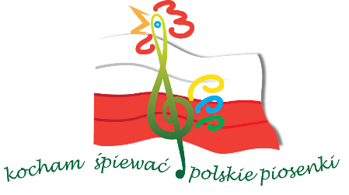

**HARMONOGRAM**

**IV EDYCJI KONKURSU WOKALNEGO "KOCHAM ŚPIEWAĆ POLSKIE PIOSENKI"**

**11 maja 2017 r. Garncarska Wioska w Kamionce**

9:00 - 10:00 REJESTRACJA UCZESTNIKÓW I KOORDYNATORÓW

10:00 - 11:30 WARSZTATY WOKALNO - ESTRADOWE, NAUKA LUDOWYCH PIEŚNI

MAZURSKICH (DLA OBYDWU GRUP)

11.30 - 11.45 PRZERWA: HERBATA, WODA, SOKI

11:45 - 13:15 WARSZTATY MUZYCZNE DLA UCZESTNIKÓW KLAS IV - VI

PROWADZONE PRZEZ JURORÓW KONKURSU

11.45 - 13.15 GRA TERENOWA W RAJSKIM OGRODZIE (GIMNAZJALIŚCI)

13:15 - 13:45 OBIAD (DLA OBYDWU GRUP)

13:45 - 15:00 PRZESŁUCHANIA UCZESTNIKÓW KLAS IV - VI

15:00 - 16:30 WARSZTATY MUZYCZNE DLA UCZESTNIKÓW KLAS GIMNAZJUM

PROWADZONE PRZEZ JURORÓW KONKURSU

15.00 - 16.30 GRA TERENOWA W RAJSKIM OGRODZIE (KLASY IV-VI)

16:30 - 17:45 PRZESŁUCHANIA GIMNAZJALISTÓW

17:45 - 18:15 PODWIECZOREK

ok. 18:30 OGŁOSZENIE WYNIKÓW KONKURSU KATEGORII KLAS IV-VI, GIMNAZJUM